# 论立法解释

**摘要**

立法解释是立法机关对于法律的解释。立法机关的立法权与立法解释权存在着冲突和矛盾，立法解释违背法治原则，立法解释在实际操作过程中也存在着诸多问题。另外，立法解释也并不是一种必要的法律解释方法。

**关键字** 立法解释 立法权 法治

我国自建国以来就存在着立法解释制度，这里的立法解释制度是指国家立法机关对法律的一种解释制度。1949年的中华人民共和国中央人民政府组织法中规定,中央人民政府解释国家的法律;1954年的宪法中规定,全国人民代表大会常务委员会行使解释法律的职权;1975年的宪法中规定,全国人民代表大会常务委员会的职权之一是解释法律;1978年的宪法中规定,全国人民代表大会常务委员会行使解释宪法和法律的职权;1982年的宪法也规定,全国人民代表大会常务委员会行使解释宪法和法律的职权。这些规定都表明，立法解释一直是我国的一项正式的法律制度。然而，目前为止，立法机关正真作出的立法解释相对于司法解释而言却很少。事实上，这种制度本身就存在着很多瑕疵。

# 一、立法解释的定义与范围

在学理上,对立法解释概念与范围的界定并不一致。通常认为,立法解释是指立法机关对法律条文含义的说明。但是,对于“立法机关”一词,有两种不同理解:一是相对于司法机关和行政机关,把“立法机关”理解为“权力机关”。与此相联系,有两种关于“立法解释”的观点:一种认为,立法解释专指全国人大常委会对宪法和法律的解释;另一种认为,立法解释指全国人大常委会对宪法和法律的解释,以及有关地方人大常委会对地方性法规的解释。二是把“立法机关”理解为“制定法律的机关”,“法律”的范围决定“立法机关”的范围。与此相联系,认为立法解释的主体除全国人大常委会和有关地方人大常委会外,还包括行政法规的制定者即国务院等。此外,也有学者认为立法解释除了有关国家机关对其本身制定的规范性文件的解释外,还包括授权解释的其他机关或社会组织对规范性文件的解释。以上四种观点,对立法解释的范围界定呈不断扩大趋势。在我国,“法律”、“立法”、“立法机关”等词本来就有广义、狭义之分,因此前三种观点都未超出“立法解释”一词的字面含义,有其合理性,我们可以称之为立法解释的狭义、广义和最广义之说。至于最后一种观点,把“授权的其他机关或社会组织对规范性文件的解释”全部当作立法解释,则超出了立法解释这一词所能涵盖的范围,是将立法解释与法定解释混淆的结果。此外,如果我们将“法律”一词作狭义的理解,法律还不能包含宪法,因此我们还可得到对立法解释的最狭义之说,即立法解释专指全国人大常委会对法律的解释。

# 二、立法解释存在的问题

(一)立法解释的理论性问题

## 1立法与立法解释

提出立法机关有权有责任解释法律,并且也只有立法机关才有权有责任解释法律的因由,可能是基于这样的考虑,立法机关的立法具有一元性,立法机关的职责是立法,法律的确切含义是在立法过程中产生的,因而只有立法机关才有权确定法律条文的真正含义,只有立法机关的解释才是权威的解释。立法机关制定出来的法律,其确切含义要由其它人来确定,哪究竟是谁在立法呢?

法律含义应由立法机关来确定,只有立法机关才有权立法这种说法本身并没错。但这与是否有必要在法律上专门规定立法机关的法律解释权,却没有必然的联系。因为,第一,当法律解释权是在立法的含义上来使用时,则立法机关本来就享有立法权,何必又来一个法律解释权之举呢?立法本身就是用语言来表述法律内容的行为,法律条文的语言表述本身也是最直接的法律解释,我国有关法律中也不乏解释性条款,如在中华人民共和国海商法的附则中规定,“本法所称的计算单位,是指国际货币基金组织规定的特别提款权,”这不就是解释吗?第二,确认法律条文的确切含义与立法意义上的法律解释不是一回事,不能搅在一起。确认法律条文确切含义是立法已经完成之后的事,它表明法律已经制定,已经有了法律的存在,它是属于如何执行的事,至于如何保证执行中所确认的法律含义符合立法的原意,则应当是属于立法机关对执行机关的监督与制约的问题而与是否要在这个问题上再次立法无关。

同样道理,在法律的执行中所发生的是否偏离立法原意的争议,不能再回到立法程序中来,即使是与立法机关有关,也是属于监督执行的问题,而不属于立法的问题。同时,假如是因为法律条文不明确而无法实施,问题的解决也只能是或者经过立法程序,重新确定法律的内容,或者通过法律执行机关按执行机关对法律条文的理解来执行。其实,法律解释问题,如果是同义语的重复性解释,并未增加或减少法律的原有含义;改变原意的解释,就是重新立法,何必在整个立法权之外再来一个什么解释权之谓?把立法解释理解为立法机关通过立法程序来专门解释法律,并在立法机关的职权中专门规定一项立法解释权,完全没有必要。

## 2立法解释与法治相违背

法治的核心价值是限制国家机关的权力、保障国民的自由。法治应当是良法之治;为了实现良法之治,对立法权作适当限制是非常必要的。制定立法解释看似与制定法律不同,但由于立法解释与法律本身具有相同的效力,导致立法解释与法律本身没有实质区别。然而,另一方面,立法解释的程序比制定法律的程序简单得多。用一种比制定法律更为简便的程序制作与法律具有相同效力的立法解释,必然不利于实现良法之治。

法治即法的统治。就所谓统治而言,在法的统治方法中,现实地进行支配的仍然是人,即制定法的、执行法的与裁定法的争端的都是人,这一点与人治没有区别。法治与人治的对立表现在:统治的主体是不是人?统治的方法是否恣意?是根据预先制定的合理的法进行统治,还是根据不同场合的不同统治者的恣意进行统治?不言而喻,法治意味着统治的主体是法而不是人,统治的方法不是恣意的,而是依据事先制定的明确的、合理的法进行的。法治的法必须适用于那些制定法的人和适用法的人,即法在适用于人民的同时,也适用于立法者、执法者,法的禁止和限制都毫无例外在适用于所有的人,因此,立法者不会对自己合理希望做的事项也予以禁止或者限制。所以,法的制定者、执行者与裁判者相分离的目的,不仅在于使统治依法进行,而且在于使法具有正当性、合理性。概言之,立法权与司法权必须分立。

然而,立法解释与上述法治原则不相符合。因为立法解释是立法机关在制定法律后对法律条文的含义所作的解释,而对法律条文含义的解释应当属于司法权的内容。即法的裁判者根据立法机关制定的法律与案件事实作出裁判,至于立法机关制定的法律是何种含义,应当由法的裁判者作出解释,不能由法的制定者作出解释。法院所作出的任何判断,都含有对法律的解释内容,而不是只有最高人民法院的司法解释才是对刑法的解释。不管最高人民法院采取何种方式,其对刑法的解释,都是作为法的裁判者对刑法的适用。如果法的制定者同时也是法的解释者,那么意味着法的制定者介入了司法。

立法解释不符合民主原则。立法解释的主体是全国人大常委会。当下,全国人大常委会不仅可以解释自己制定的法律,而且可以解释由全国人民代表大会制定的刑法等基本法律。于是,原本由代表人民的三千多名代表制定的刑法,后来由其中的一部分人决定其含义。这难以使法治建立在民主之上。

立法解释的逻辑是谁制定法律谁解释法律,使得制定者之外的人不能根据文字的客观含义理解法律。换言之,立法解释的逻辑意味着立法机关可以事后不按照法律文字解释法律,这必然导致人们不信赖事先制定的法律,损害法律的权威。如果立法机关解释法律,人们便不能预测立法者将会对法律作出何种解释,因而不会确信法律。这便有损法律的权威,也限制了国民的自由,因而与法治相违背。

## （二）立法解释的实践问题

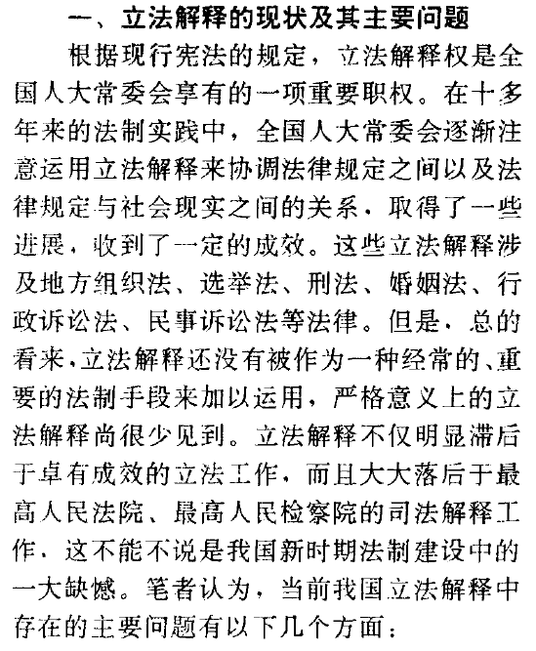

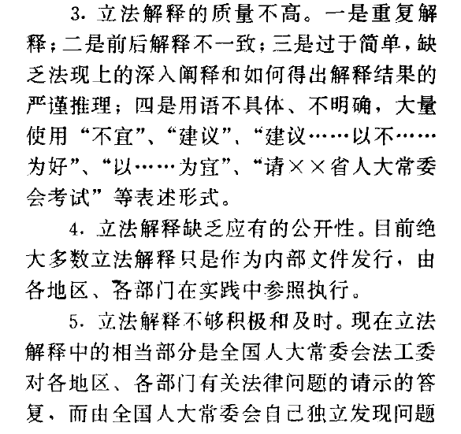

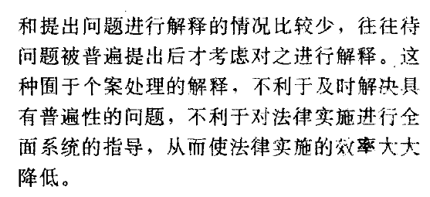

## 三、立法解释的必要性分析

任何法律都有解释的必要,但是,法律有解释的必要,并不等于法律有立法解释的必要。根据我国目前法律的规定,立法机关之所以解释法律,主要有两个原因:一是法律的“规定需要进一步明确具体含义”,或者说法律“条文本身需要进一步明确界限”,简言之,因为法律的不明确性、不确定性所以需要立法解释;二是法律制定后出现新的情况,需要明确适用法律依据。

首先,由于法律充满了不明确性、不明确性,法律的不明确、不确定性,常常是由于其使用了抽象性、一般性的概念。然而,抽象性、一般性的概念,往往是立法机关有意为之。因为, “形式、抽象性、一般性、以及概念性是对于法律的形成完全不可缺少的,否则法将没有所谓的等同对待,也将没有正义存在。如果法律对任何事项都作出非常具体的规定,法律就没有人性化的正义,只有机械化的正义。当法律的不明确性、不确定性由立法机关通过制定立法解释来克服时,必然出现新的不明确性、不确定性。因为立法解释不应当针对具体案件,而是依然具有普遍适用性的特征。所以,法律为了实现正义而作出的抽象性、一般性规定,只能由法官斟酌具体案情作出解释,而不能由立法机关进行解释。

法律的不明确性、不确定性也可能是妥协的产物。法本来是稳定与进步的对立的妥协,是各种力量、各种价值观、各种立场、各种学说以及矛盾与矛盾之间、确定性与不确定性之间的妥协。妥协的法律规定或法律制度,不只是为了使各方满意,更重要的是使法官能够在适用过程中根据案件的具体情况与时代背景作出符合正义的裁判。如果由立法机关以与法律效力相同的立法解释“克服”基于妥协而形成的法律的不确定性,则意味着立法机关不再考虑各种力量、立场,法律不能描述活生生的正义理念,既难以使各方满意,也难以使法官作出符合正义的裁判。

法律的不明确性、不确定性还可能是表述失误造成的。在这种情况下,或者由学界、法官进行补正解释,或者由立法机关修改法条用语,而不能成为立法解释的理由。即使立法者在制定法律时没有想到的问题,法官在遇到该问题时也大多能够在制定法上找到可以得出正义结论的根据。从实现法律目的的角度来说,学者与法官完全可能通过各种解释方法,从没有变化的法条文字中找到适应新情况、新问题的法律适用根据。

另外,也有不少新情况乃至老问题,是法官从现行制定法中不能找到处理根据的。可是,在这种情况下,立法机关所能做的,也只是修改法律,而不是解释法律。

由上可见,不能以法律需要适用为由进行立法解释;如果新情况与老问题能够在现有法律中找到适用根据,只需法官解释,不必立法解释;如果新情况与老问题在法律中没有适用根据,只能修改法律,而不是作立法解释。

## 四、结论

综上所述，我国立法解释不论是在理论上还是在实践上都存在着严重的问题。尽管法律的解释是必要的，但是立法解释却不是必要的。在此期待着以后立法取消立法解释这一制度，在取消立法解释前，呼吁立法机关不要再进行立法解释。